Міністерство освіти і науки України Західноукраїнський національний університет Факультет комп’ютерних інформаційних технологій

Кафедра Кібербезпеки

Комплексне практичне індивідуальне завдання З дисципліни “Основи програмування”

Виконав:

Перевірив:

Тернопіль 2022

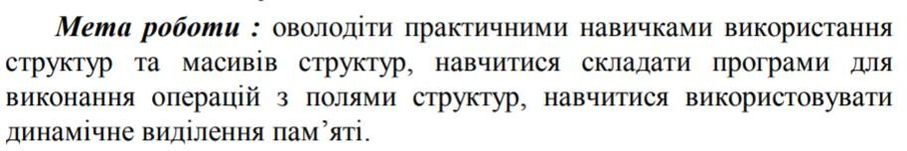

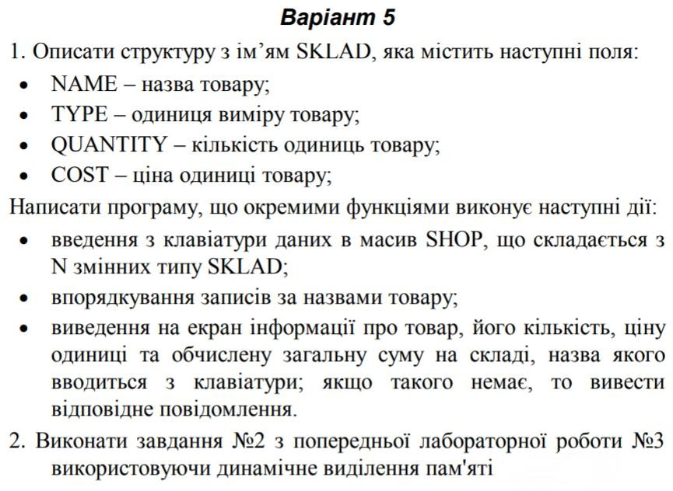

#include <iostream> #include<string> #include <algorithm> #include <vector> #include<Windows.h> using namespace std;

struct SKLAD
{
string name; char type[10]; int kilkist; float cost;
};
void input(int ,vector<SKLAD>&); void sor(int, vector<SKLAD>&);
void about_tovar(int, vector<SKLAD>&); void task1();
void task2();

int main()
{
SetConsoleCP(1251); SetConsoleOutputCP(1251);

int task; while (true)
{
cout << "Виберіть завдання 1,2 ,або 0 щоб завершити програму" << endl; cin >> task;
while (task != 1 && task != 2 && task != 0)
{
cout << "Виберіть завдання 1,2 ,або 0 щоб завершити програму" << endl; cin >> task;
}
if (task == 1)
{
task1();
}
if (task == 2)
{
task2();

}
if (task == 0)
{
exit(1);

}

}

}

void task1()
{
int N;
cout << "input N \n"; cin >> N; vector<SKLAD> arr; arr.resize(N); input(N, arr);
sor(N, arr); about_tovar(N, arr);

}
void input(int N, vector<SKLAD>& arr)

{
cout << "input information to array:Ім'я товару,тип,кількість,ціна\n"; for (size_t i = 0; i < N; i++)
{
cin >> arr[i].name; cin >> arr[i].type; cin >> arr[i].kilkist; cin >> arr[i].cost;

}
}
void sor(int N, vector<SKLAD>& arr)
{
int is;
for (size_t i = 0; i < N; i++)
{
do {
is = 0;
for (int j = 1; j < N; j++)
{
if (arr[j].name[0] < arr[j - 1].name[0])
{
swap(arr[j].name, arr[j - 1].name);

};

}
} while (is);
cout << arr[i].name << endl;
}
}
void about_tovar(int N, vector<SKLAD>&arr)
{
float sum{};
for (size_t i = 0; i < N; i++)
{
cout<<" \n" << arr[i].name << endl; sum = arr[i].cost*arr[i].kilkist;
cout<<"Кількість на складі:" << arr[i].kilkist << endl; cout << "Ціна одного товару:" << arr[i].cost << endl; cout << " Сума одного типу товару:" << sum <<endl; if (arr[i].kilkist==0)
{
cout << "Такого товару не має на складі" << endl;
}

}
}
void task2()
{
int a, b, counter{}; cin >> a;
cin >> b;
int** arr = new int* [a]; for (int i = 0; i < a; i++)
{
arr[i] = new int[b];
for (size_t j = 0; j < b; j++)
{
arr[j] = new int[a]; cin >> arr[i][j];
if (arr[i][j] == 0)
{
counter++; break;

}
}

}
cout << "Кількість нулів в масиві:";
int same_num = 0, long_num = 0, num = arr[0][0], indx_long = 0;//sum-odnakovi,long- dovgi,indx-dovgiy index
for (size_t i = 0; i < a; i++)
{
for (size_t j = 0; j < b; j++)
{
if (arr[i][j] == 0)
{
same_num++;
}
else
{
num = arr[i][j]; same_num = 0;
}

}
cout << "Індекс найдовшої серії одногго і того самого елемента" << indx_long + 1;
}
}

#include <iostream> #include<string> #include <algorithm> #include <vector> #include<Windows.h> using namespace std;

struct SKLAD
{
string name; char type[10]; int kilkist; float cost;
};
void input(int, vector<SKLAD>&); void sor(int, vector<SKLAD>&);
void about_tovar(int, vector<SKLAD>&); void task1();
void task2(); int main()
{

int task; while (true)
{
cout << "Виберіть завдання 1,2 ,або 0 щоб завершити програму" << endl; cin >> task;
while (task != 1 && task != 2 && task != 0)
{

endl;
cout << "Виберіть завдання 1,2 ,або 0 щоб завершити програму" <<

cin >> task;
}

if (task == 1)
{
task1();
}
if (task == 2)
{
task2();

}
if (task == 0)
{
exit(1);

}

}

}

void task1()
{
int N;
cout << "input N \n"; cin >> N; vector<SKLAD> arr; arr.resize(N); input(N, arr);
sor(N, arr); about_tovar(N, arr);

}
void input(int N, vector<SKLAD>& arr)
{
cout << "input information to array:Ім'я товару,тип,кількість,ціна\n"; for (size_t i = 0; i < N; i++)
{
cin >> arr[i].name; cin >> arr[i].type; cin >> arr[i].kilkist; cin >> arr[i].cost;

}
}
void sor(int N, vector<SKLAD>& arr)
{
int is;
for (size_t i = 0; i < N; i++)
{

do {

is = 0;
for (int j = 1; j < N; j++)
{

if (arr[j].name[0] < arr[j - 1].name[0])
{
swap(arr[j].name, arr[j - 1].name);

};

}
} while (is);
cout << arr[i].name << endl;
}
}
void about_tovar(int N, vector<SKLAD>& arr)
{
float sum{};
for (size_t i = 0; i < N; i++)
{
cout << " \n" << arr[i].name << endl; sum = arr[i].cost * arr[i].kilkist;
cout << "Кількість на складі:" << arr[i].kilkist << endl; cout << "Ціна одного товару:" << arr[i].cost << endl; cout << " Сума одного типу товару:" << sum << endl;
if (arr[i].kilkist == 0)
{
cout << "Такого товару не має на складі" << endl;
}

}
}
void task2()
{
int a, b, counter{}; cin >> a;
cin >> b;
int** arr = new int* [a]; for (int i = 0; i < a; i++)
{
arr[i] = new int[b];
for (size_t j = 0; j < b; j++)

{
arr[j] = new int[a]; cin >> arr[i][j];
if (arr[i][j] == 0)
{
counter++; break;

}
}

}
cout << "Кількість нулів в масиві:";
int same_num = 0, long_num = 0, num = arr[0][0], indx_long = 0;//sum- odnakovi,long-dovgi,indx-dovgiy index
for (size_t i = 0; i < a; i++)
{
for (size_t j = 0; j < b; j++)
{
if (arr[i][j] == 0)
{

}
else
{

}
same_num++;

num = arr[i][j]; same_num = 0;

}
cout << "Індекс найдовшої серії одногго і того самого елемента" << indx_long + 1;
}
}

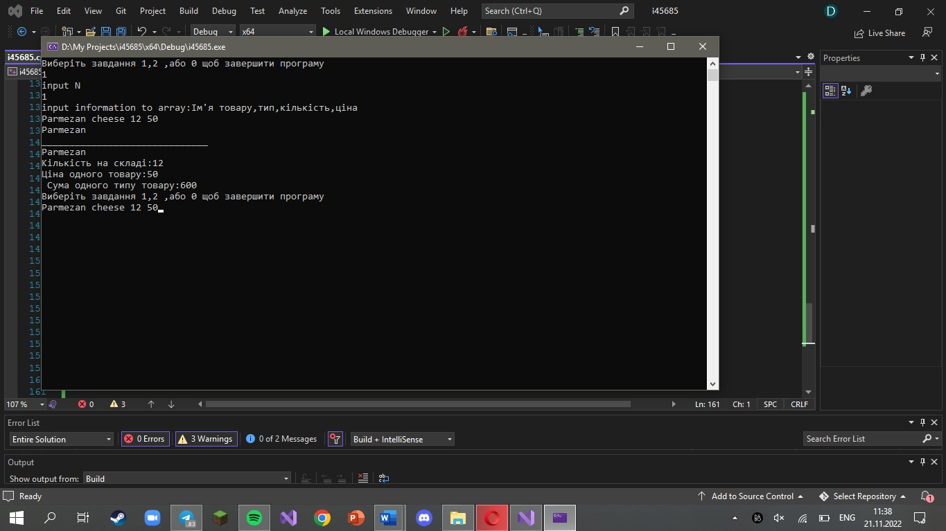
Контрольний приклад:

Висновок: за результатами лабораторної роботи, я навчився використовувати структури та оволодів навичками використання масивів структур.

